Il PuntO n° 298
Petrolio e suoi derivati. Mercato di benzina e gasolio: consumo, prezzi, prezzi per Capacità di spesa, tassazione. Comparazione del mercato di 5 paesi europei.

Di Mauro Novelli 12-9-2014

Rispetto a Francia e Germania la ns. politica industriale e fiscale è fallimentare. |  | Il superbollo (1976-1997) ha imposto agli automobilisti italiani oneri pesantissimi |  | Col declino del mercato della benzina, politica dei petrolieri e fisco si rifanno su gasolio sia per autotrazione che da riscaldamento

Sommario

1) Il consumo di petrolio in Italia 2
2) Benzina o gasolio? L’andamento del mercato. 3
3) Cause specifiche del calo delle immatricolazioni. 5
4) Benzina e gasolio. 6
4.1) BENZINA. Prezzi al consumo (assoluti e tradotti in PPS), prezzi industriali, tassazione. 7
4.2) GASOLIO PER AUTOTRAZIONE. Prezzi al consumo (assoluti e tradotti in PPS), prezzi industriali, tassazione. 9
4.3) GASOLIO DA RISCALDAMENTO. Prezzi al consumo (assoluti e tradotti in PPS), prezzi industriali, tassazione. 11
5) Oneri fiscali. Incidenza percentuale sul prezzo di vendita 13
6) DOCUMENTAZIONE E FONTI 14
6.1) Applicazione del Mise: i prezzi dei carburanti applicati alle pompe della zona d’interesse per scegliere il gestore più conveniente 14
6.2) Legislazione europea 15
6.3) Francia. Prezzi delle benzine. Un esempio di chiarezza ed utilità: il sito governativo francese: http://www.prix-carburants.gouv.fr/
6.4) Documentazione della Commissione Europea / Energia 16

Analizzeremo l’andamento di prezzo finale, prezzo industriale e tassazione dei derivati del petrolio. L’analisi comparerà la situazione in Francia, Germania, Gran Bretagna, Spagna e Italia a partire da gennaio 2009 (più vecchio dato storico fornito dalla Commissione europea) fino ad oggi. Le dinamiche precedenti non saranno valutate.
In altra sede analizzeremo la formazione del prezzo di mercato dei derivati del petrolio ed il ruolo di Platt, agenzia privata che pubblica notizie, commenti, dati fondamentali di mercato e analisi, oltre a migliaia di valutazioni giornaliere in tempo reale di prezzo. Queste sono ampiamente utilizzate come benchmark nei mercati fisici e future.
[Al punto 6.3 della documentazione riportata in calce, le rilevazioni per la totalità dei paesi UE.]

1) Il consumo di petrolio in Italia

Gli accordi internazionali per la diminuzione dei consumi petroliferi, quelli per la riduzione delle emissioni di CO2, la crisi ormai perdurante da sette anni (specie nei paesi del Sud Europa) hanno dato luogo al drastico calo del consumo dei prodotti petroliferi nel mondo, paesi emergenti a parte. In Italia il fenomeno è notevole e consolidato dal 2003, in accelerazione verso il basso dal 2011.
In Italia, negli ultimi 10 anni (FIG. 1) siamo passati da un consumo di poco più di 90 milioni di tonnellate ai 60,8 milioni di tonnellate riscontrati nel 2013. Il decremento è stato ben più pronunciato rispetto a quello registrato nei 2 schock pretroliferi degli anni ‘70, quando comunque ci si manteneva al di sopra dei 90 milioni, nel caso del primo shock del 1974, e non si scendeva al di sotto degli 84 milioni nel caso del secondo shock dei primi anni ’80. In entrambi i casi, gli anni successivi vedevano un nuovo incremento dei consumi petroliferi.

FIG. 1- I consumi dei prodotti petroliferi in Italia
dal 1971 al 2013. Fonte MISE. Milioni di tonn.
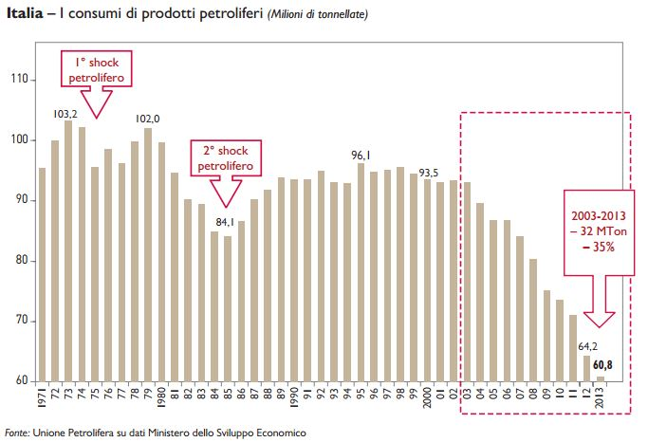

2) Benzina o gasolio? L’andamento del mercato.

2.1 In Italia
E’ interessante analizzare l’andamento negli anni della produzione e del consumo dei due derivati fondamentali del petrolio. Benzina e gasolio hanno subito variazioni di produzione e consumo soprattutto in funzione delle normative fiscali avvicendatesi nei decenni. Queste hanno dato luogo altresì a variazioni nel mercato delle auto e, di conseguenza, nelle immatricolazioni conseguenti.
Ci riferiamo soprattutto alla imposizione del cosiddetto superbollo, una tassa (suggerita dai ns. costruttori?) introdotta nel 1976 e rimasta in vigore fino al 1997. Consisteva in una addizionale al bollo per le automobili a motore diesel o alimentate a gas, di notevole entità. L'incidenza della tassa fu tanto pesante da comportare conseguenze nel mercato auto – specie in Italia - dove le motorizzazioni a benzina, non gravate dal superbollo, furono sostenute nelle vendite.
Per la verità, in quel periodo la Fiat aveva deciso di non partecipare al nascente, ma già molto promettente, mercato dei fuoristrada; non solo, ma decise addirittura di cessare la produzione della Campagnola, una “jeep” per l’Esercito che avrebbe potuto inserirsi con successo nel settore specifico.
Il superbollo fu abolito nel 1997. Da quel momento, il mercato per i veicoli alimentati a diesel e a gas cominciò a crescere superando, dal 2004, le vendite di modelli alimentati a benzina. In quell’anno, le auto alimentate a gasolio crebbero di ben 10 punti percentuali, raggiungendo il 58,5 % del totale delle immatricolazioni contro il 48,9 del 2003.
Riportiamo (FIG. 2-) la disaggregazione per tipo di alimentazione delle vetture immatricolate in Italia.

FIG. 2- Immatricolazioni per tipo di alimentazione
dal 2007 al 4-2014
Fonte UNRAE. Valori percentuali
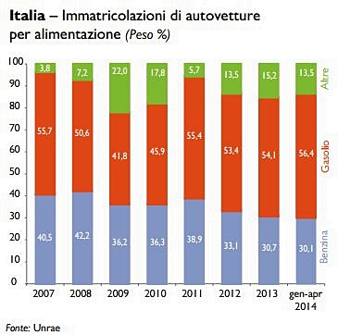

Nei primi 4 mesi del 2014, le immatricolazioni di autoveicoli a gasolio si attestano al 56,4 % (erano al 41,8% cinque anni fa), quelle alimentate a benzina superano di poco il 30 % (erano al 36,2 nel 2009).

Per quanto riguarda il numero delle vetture immatricolate, la tabella che segue (TAB.1-) mostra l’andamento degli ultimi cinque anni e il, peso delle vetture estere sul totale. Si consideri che l’anno di gloria delle immatricolazioni in Itali è stato il 2007 con 2.490.570 veicoli di cui 1.708.922 di provenienza estera.

TAB. 1- Immatricolazioni dal 2009 ad oggi in Italia
Fonte Motornet.it

 | Totale veicoli immatricolati | ….di cui estere | Peso vetture estere su vetture italiane
2009 | 2.158.010 | 1.447.140 | 67,06 %
2010 | 1.960.282 | 1.364.698 | 69,62 %
2011 | 1.748.143 | 1.238.059 | 70,82 %
2012 | 1.402.089 | 986.454 | 70,36 %
2013 | 1.214.237 | 869.862 | 71,64 %
2014 | 628.719 | 270.219 | 71,77 %

E’ evidente il declino causato dalla crisi perdurante proprio dal 2007.

MEMO: Nel 2013, su un parco autoveicoli circolanti di 49.013140, il 75 % - pari a 36.962.934 - era costituito da autovetture, in calo rispetto al dato massimo di 37.113.300 raggiunto nel 2011.

2.2 In Europa
Nel 2013 in Europa sono state immatricolate 11,8 milioni di autovetture nuove. Anche in Europa, il picco massimo di vendite è stato quello del 2007 con 15,5 milioni di veicoli. La diminuzione è stata particolarmente accentuata in Grecia con - 80% in Grecia, - 54% in Spagna mentre si sono dimezzate in Italia e Portogallo.
Nel 2013, le auto Diesel (55% del mercato europeo) hanno avuto picchi del 70% in Francia e Spagna. Sempre nel 2013, sono stati immatricolati 24000 veicoli elettrici, in crescita del 71% rispetto all’anno precedente. Circa 31000 auto ibride sono state registrate nel 2013. L'Italia è il paese per il quale l'aumento di questi veicoli (essenzialmente GPL e biometano) nel 2013 è stato più alto (+ 97% rispetto al 2011). Il fenomeno è soggetto a diverse variabili, non ultima la crescita del prezzo del gasolio. [Fonte: Agenzia europea per l’ambiente]

3) Cause specifiche del calo delle immatricolazioni.

La spirale depressiva degli ultimi anni ha avuto riflessi negativi sulle immatricolazioni dei veicoli e, più in generale, sulla domanda di mobilità.
Riportiamo cause del declino dal 2009 e valutazioni quantitative:
1) Domanda di mobilità in giorno feriale: - 20 %
2) Variazione degli spostamenti complessivi: -23,8 %
Di cui:
Spostamenti per lavoro: -20 %
Spostamenti per studio: - 2 %
Spostamenti per gestione familiare: - 7 %
Spostamenti per tempo libero: - 44 %
3) Variazione dei passeggeri:
Mezzi pubblici: - 13 %; mezzi privati: - 16 %

Oltre al calo della mobilità, generalizzato in Europa, questi nuovi equilibri hanno accelerato il calo dei consumi di carburante e la conseguente chiusura di molti punti di rifornimento.
Nei 5 anni, fatta eccezione per la Spagna che vede crescere i suoi distributori del 10,8 %, gli altri 4 paesi segnano un calo, marcato per Francia e Regno Unito, più leggero (-8,8% per l’Italia) sebbene a gennaio 2013 il numero delle ns. pompe (22.400) risulti più del doppio di quelle inglesi (10.424) e il doppio delle francesi (11.662 ).
I dati nella tabella che segue:

TAB. 2- Numero di punti vendita di carburante 12-2009/ 1-2013
Fonte: Commissione europea – Energy policy
 | 12- 2009 | 1-2013 | Variazione 2013/2009
Francia | 13.504 | 11.662 | - 13,6 %
Germania | 15.187 | 14.678 | - 3,4 %
ITALIA | 24.571 | 22.400 | - 8,8 %
Regno Unito | 9.764 | 8.714 | - 10,8 %
Spagna | 8.638 | 10.424 | + 20,7 %

4) Benzina e gasolio.

Consumo e prezzi nazionali e comparati.

Le variabili di mercato appena delineate, sommate al sempre maggior utilizzo di fonti rinnovabili, hanno portato ad un abbattimento dei consumi nazionali e ad un aumento dei prezzi di benzina e gasolio, anche dovuti agli aumenti del peso fiscale, comoda leva di tutti i governi succedutisi nei vari decenni in Italia.
Per quanto riguarda il consumo di derivati del petrolio in Italia, la tabella che segue ne evidenzia l’andamento dal 2009 al 2013: nei 5 anni, diminuzione per il consumo di benzina ( -24,7 %), discesa di circa il 10 % per il gasolio per autotrazione, crollo del 30 % per quella da riscaldamento.

TAB. 3- Consumo di benzina e gasolio dal 2009 al 2013
Fonte MISE. In tonnellate
 | 2009 | 2013 | Variazione 2013/2009
Benzina | 10.608.000 | 7.990.000 | - 24,7 %
Gasolio per autotrazione | 25.390.000 | 22.944.000 | - 9,6 %
Gasolio da riscaldamento | 1.959.000 | 1.370.000 | - 30,1 %

Procederemo quindi alla comparazione per 5 paesi europei (Francia, Germania, Gran Bretagna, Spagna e Italia) dei prezzi alla pompa (assoluti e tradotti in Capacità di spesa), del prezzo industriale e del livello di tassazione nel gennaio 2009 e nell’agosto 2014.

4.1) BENZINA. Prezzi al consumo (assoluti e tradotti in PPS), prezzi industriali, tassazione.

4.1.1) BENZINA. PREZZO AL CONSUMO

La TAB. 4- mostra che, ad agosto 2014, il prezzo alla pompa della benzina italiana è risultato il più alto rispetto a quello praticato dagli paesi presi in esame, con una crescita del + 56,5 % rispetto al 2009. Peggio di noi hanno fatto Inghilterra (+ 67,9 %) e Spagna (+ 62,1 %). Ma molto più contenuti sono risultati gli aumenti di Francia e Germania, attorno ad un + 35 %.

TAB. 4- BENZINA s.p. PREZZO ALLA POMPA
Fonte: Commissione europea – Energy policy
 | 12-1-2009 | 25-8-2014 | Variaz %  2014/2009
ITALIA | 1,11287 | 1,74116 | + 56,5 %
FRANCIA | 1,10430 | 1,49470 | + 35,5 %
GERMANIA | 1,15350 | 1,55700 | + 35,0 %
SPAGNA | 0,86771 | 1,40689 | + 62,1 %
GRAN BRETAGNA | 0,96046 | 1,61301 | + 67,9 %

In funzione del reddito pro capite tradotto in Capacità di spesa (PPS) – fatto pari a 100 quello italiano - abbiamo i seguenti risultati:

Paese | Costo x1000 litri BENZINA  al 25-8-2014 | PIL pro capite 2013 tradotto in PPS | Per sopportare lo stesso peso economico sostenuto dal consumatore italiano, nel paese X il prodotto dovrebbe costare… | Per sopportare lo stesso peso economico sostenuto dal consumatore del paese X, in Italia il prodotto dovrebbe costare…
Francia | 1494,7 | 110,2 | 1918,75832 | 1356,35209
Germania | 1557 | 126,5 | 2202,56740 | 1230,83004
Italia | 1741,16 | 100 | //// | /////
Spagna | 1406,89 | 96,9 | 1687,18404 | 1451,89886
Regno Unito | 1631,01 | 108,2 | 1883,93512 | 1507,40296

In altri termini, per sopportare lo stesso peso economico sostenuto dal consumatore italiano (1,741 euro al litro) in Francia il prodotto dovrebbe costare 1,918 euro, in Germania 2.202 euro ecc. [colonna 4]
La colonna 5 mostra quanto il prodotto dovrebbe costare in Italia perché l’automobilista italiano sopporti lo stesso peso economico sostenuto dal consumatore del paese X: per sopportare il peso che sopporta il francese, in Italia la benzina dovrebbe costare1,356 euro ecc.

4.1.2) BENZINA. PREZZO INDUSTRIALE

Per quanto riguarda le variazioni del prezzo industriale, dal 2009 ad oggi quello della benzina italiana è cresciuto meno di quanto non sia stato negli altri paesi: + 91,6 % in Italia e ben + 145,7 in Gran Bretagna.

TAB. 5- BENZINA s.p. PREZZO AL NETTO DELLE TASSE
Fonte: Commissione europea – Energy policy
 | 12-1-2009 | 25-8-2014 | Variaz %  2014/2009
ITALIA | 0,36339 | 0,69638 | + 91,6 %
FRANCIA | 0,31723 | 0,63228 | + 99,3 %
GERMANIA | 0,31483 | 0,65390 | + 107,7 %
SPAGNA | 0,34055 | 0,69773 | + 104,9 %
GRAN BRETAGNA | 0,25066 | 0,61586 | + 145,7 %

4.1.3) BENZINA. TASSAZIONE

L’andamento del costo industriale nei 5 anni dimostra che in Italia è particolarmente pesante l’imposizione fiscale che grava sul prezzo alla pompa. Perché infatti ad agosto 2014, il ns. prezzo al consumo risulti più alto che negli altri paesi occorre che la tassazione nostrana sopravanzi quella degli altri. E in effetti, con 1,04478 euro la nostra attuale fiscalità sopravanza quella degli altri paesi. Il dato è fornito dalla tabella successiva.

TAB. 6- BENZINA s.p. TASSAZIONE
Fonte: Commissione europea – Energy policy
 | 12-1-2009 | 25-8-2014 | Variaz %  2014/2009
ITALIA | 0, 74948 | 1,04478 | + 39,4 %
FRANCIA | 0,78707 | 0,86242 | + 9,6 %
GERMANIA | 0,83867 | 0,90310 | + 7,7 %
SPAGNA | 0,52716 | 0,70916 | + 34,5 %
GRAN BRETAGNA | 0,70980 | 0,99715 | + 40,5 %

4.2) GASOLIO PER AUTOTRAZIONE. Prezzi al consumo (assoluti e tradotti in PPS), prezzi industriali, tassazione.

4.2.1) GASOLIO PER AUTOTRAZIONE. PREZZO AL CONSUMO.

La TAB. 7- mostra che, ad agosto 2014, il prezzo alla pompa del nostro gasolio per autotrazione (1,61822 euro) è risultato – dopo quello inglese (1,67358 euro)- il più alto rispetto a quello praticato dai paesi presi in esame, con una crescita del + 53,8 % rispetto al 2009, superiore, nei 5 anni, a quella degli altri paesi. Anche per il prezzo del gasolio, molto più contenuti sono risultati gli aumenti di Francia e Germania, attorno ad un + 25 / 30 %.

TAB. 7- GASOLIO PER AUTOTRAZIONE. PREZZO ALLA POMPA
Fonte: Commissione europea – Energy policy
 | 12-1-2009 | 25-8-2014 | Variaz %  2014/2009
ITALIA | 1,05218 | 1,61822 | + 53,8 %
FRANCIA | 1,00170 | 1,29660 | + 29,4 %
GERMANIA | 1,08300 | 1,36000 | + 25,6 %
SPAGNA | 0,87781 | 1,31909 | + 50,3 %
GRAN BRETAGNA | 1,09777 | 1,67358 | + 52,5 %

In funzione del reddito procapite tradotto in Capacità di spesa (PPS) – fatto pari a 100 quello italiano - abbiamo i seguenti risultati:

Paese | Costo x1000 litri di GASOLIO  al 25-8-2014 | PIL pro capite 2013 tradotto in PPS | Per sopportare lo stesso peso economico sostenuto dal consumatore italiano, nel paese X il prodotto dovrebbe costare… | Per sopportare lo stesso peso economico sostenuto dal consumatore del paese X, in Italia il prodotto dovrebbe costare…
Francia | 1296,6 | 110,2 | 1783,27844 | 1176,58802
Germania | 1360 | 126,5 | 2047,04830 | 1075,09881
Italia | 1618,22 | 100 | //// | /////
Spagna | 1319,09 | 96,9 | 1568,05518 | 1361,28999
Regno Unito | 1673,58 | 108,2 | 1750,91404 | 1546,74677

In altri termini, per sopportare lo stesso peso economico sostenuto dal consumatore italiano (1,618 euro al litro) in Francia il prodotto dovrebbe costare 1,783 euro, in Germania 2.047 euro ecc. [colonna 4],
La colonna 5 mostra quanto il prodotto dovrebbe costare in Italia perché l’automobilista italiano sopporti lo stesso peso economico sostenuto dal consumatore del paese X: per sopportare lo stesso peso dei francesi, in Italia dovrebbe costare 1,176 ecc.

4.2.2) GASOLIO PER AUTOTRAZIONE. PREZZO INDUSTRIALE

Dai dati forniti dalla Commissione euroopea, risulta che il prezzo industriale del gasolio italiano risulta, dopo quello spagnolo (0,719 euro) più alto (0,70661 euro) di quello di Francia, Germania e Gran Bretagna. La sua crescita dal 2009 è del 55,7 %, quella inglese dell’80,1 %, quella tedesca del 52,9.

TAB. 8- GASOLIO PER AUTOTRAZIONE. PREZZO AL NETTO DELLE TASSE
Fonte: Commissione europea – Energy policy
 | 12-1-2009 | 25-8-2014 | Variaz %  2014/2009
ITALIA | 0,45382 | 0,70661 | + 55,7 %
FRANCIA | 0,40964 | 0,63960 | + 56,1 %
GERMANIA | 0,43968 | 0,67246 | + 52,9 %
SPAGNA | 0,44537 | 0,71918 | + 61,5 %
GRAN BRETAGNA | 0,37005 | 0,66633 | + 80,1 %

4.2.3) GASOLIO PER AUTOTRAZIONE. TASSAZIONE

Per quanto riguarda la tassazione del gasolio per autotrazione, la ns. tassazione (0,911161 euro) risulta inferiore solo a quella imposta in Gran Bretagna (1,00725 euro) [TAB. 9-].

 | 12-1-2009 | 25-8-2014 | Variaz %  2014/2009
ITALIA | 0,59836 | 0,91161 | + 52,4 %
FRANCIA | 0,59206 | 0,65700 | + 11,0 %
GERMANIA | 0,64332 | 0,68754 | + 6,9 %
SPAGNA | 0,43244 | 0,59991 | + 38,7 %
GRAN BRETAGNA | 0,72772 | 1,00725 | + 38,4 %

Di notevole entità la variazione della tassazione dal 2009: + 52,4 % contro il 38 di Spagna e Gran Bretagna, l’11 della Francia e il 7 della Germania.

4.3) GASOLIO DA RISCALDAMENTO. Prezzi al consumo (assoluti e tradotti in PPS), prezzi industriali, tassazione.

4.3.1) GASOLIO DA RISCALDAMENTO. PREZZO AL CONSUMO

La TAB. 10- mostra che, ad agosto 2014, il prezzo per litro del nostro gasolio da riscaldamento risulta molto più alto rispetto a quello praticato dai paesi presi in esame, anche se con un inferiore trend di crescita nei 5 anni considerati. Il ns. prezzo di 1,39255 euro risulta quasi doppio di quello inglese (0,76282 euro) e di circa il 60 % superiore a quello di Francia, Germania e Spagna.

TAB. 10- GASOLIO DA RISCALDAMENTO. PREZZO
Fonte: Commissione europea – Energy policy
 | 12-1-2009 | 25-8-2014 | Variaz %  2014/2009
ITALIA | 1,03156 | 1,39255 | + 35,0 %
FRANCIA | 0,60120 | 0,86760 | + 44,3 %
GERMANIA | 0,59433 | 0,82330 | + 38,5 %
SPAGNA | 0,54672 | 0,87075 | + 59,3 %
GRAN BRETAGNA | 0,47774 | 0,76282 | + 59,7 %

In funzione del reddito pro capite tradotto in Capacità di spesa (PPS) – fatto pari a 100 quello italiano - abbiamo i seguenti risultati:

Paese | Costo x1000 litri di GASOLIO DA RISCALDAMENTO25-8-2014 | PIL pro capite 2013 tradotto in PPS | Per sopportare lo stesso peso economico sostenuto dal consumatore italiano, nel paese X il prodotto dovrebbe costare… | Per sopportare lo stesso peso economico sostenuto dal consumatore del paese X, in Italia il prodotto dovrebbe costare…
Francia | 867,6 | 110,2 | 1534,59010 | 787,30
Germania | 823,3 | 126,5 | 1761,57575 | 650,83
Italia | 1392,55 | 100 | //// | /////
Spagna | 870,75 | 96,9 | 1349,38095 | 898,61
Regno Unito | 762,82 | 108,2 | 1506,73910 | 705,01

In altri termini, per sopportare lo stesso peso economico sostenuto dal consumatore italiano (1,392 euro al litro) in Francia il prodotto dovrebbe costare 1,534 euro, in Germania 1,761 euro ecc. [colonna 4],
La colonna 5 mostra quanto il prodotto dovrebbe costare in Italia perché consumatore italiano sopporti lo stesso peso economico sostenuto dal consumatore del paese X: per sopportare lo stesso peso dei francesi, in Italia dovrebbe costare 0,787 ecc.

4.3.2) GASOLIO DA RISCALDAMENTO. PREZZO INDUSTRIALE

Il prezzo industriale in Italia (0,73822 euro) è più alto di quello risultante negli altri 4 paesi. La sua variazione dal 2009 è di oltre il 61,7 %, minore del trend inglese (+71,2 %), ma inferiore a quello di Francia (+49,4 %) e di Germania (+43,9%)

TAB. 11- GASOLIO DA RISCALDAMENTO. PREZZO AL NETTO DELLE TASSE
Fonte: Commissione europea – Energy policy
 | 12-1-2009 | 25-8-2014 | Variaz %  2014/2009
ITALIA | 0,45642 | 0,73822 | + 61,7 %
FRANCIA | 0,44608 | 0,66640 | + 49,4 %
GERMANIA | 0,43809 | 0,63050 | + 43,9 %
SPAGNA | 0,38549 | 0,63050 | + 63,6 %
GRAN BRETAGNA | 0,34255 | 0,58649 | + 71,2 %

4.3.3) GASOLIO DA RISCALDAMENTO. TASSAZIONE

Sebbene la variazione della tassazione imposta in Italia sul gasolio da riscaldamento abbia subito la minore variazione dal 2009 (13,8% contro il 49% della Spagna, il 30,4% della Gran Bretagna ecc.) TAB. 12-, il nostro livello di imposizione risulta comunque il più alto in valore assoluto: 0,65443% contro lo 0,17633% della Gran Bretagna, lo 0,19280 della Germania ecc.

TAB. 12- GASOLIO DA RISCALDAMENTO tassazione
Fonte: Commissione europea – Energy policy
 | 12-1-2009 | 25-8-2014 | Variaz %  2014/2009
ITALIA | 0,57514 | 0,65433 | + 13,8 %
FRANCIA | 0,15512 | 0,20120 | + 29,7 %
GERMANIA | 0,15624 | 0,19280 | + 23,4 %
SPAGNA | 0,16123 | 0,24025 | + 49,0 %
GRAN BRETAGNA | 0,13519 | 0,17633 | + 30,4 %

5) Oneri fiscali. Incidenza percentuale sul prezzo di vendita

In conclusione, il livello di imposizione fiscale, rapportato al prezzo di vendita per benzina e gasolio, è il più alto tra i paesi considerati ad esclusione della Gran Bretagna ( TAB. 13-) dove il fisco pesa di più, mentre risulta in assoluto il più alto per il gasolio da riscaldamento.

TAB. 13- Oneri fiscali. Incidenza percentuale sul prezzo di vendita

 | BENZINA |  | GASOLIO AUTOTRAZIONE |  | GASOLIO RISCALDAMENTO
 | 12/1/2009 | 25/8/2014 | 12/1/2009 | 25/8/2014 | 12/1/2009 | 25/8/2014
ITALIA | 67,3 % | 60,0 % | 56,9 % | 56,3 % | 55,8 % | 47,0 %
FRANCIA | 71,3 % | 57,7 % | 59,1 % | 50,7 % | 25,8 % | 23,2 %
GERMANIA | 72,7 % | 58,0 % | 59,4 % | 50,6 % | 26,3 % | 23,4 %
SPAGNA | 60,8 % | 50,4 % | 49,3 % | 45,5 % | 29,5 % | 27,6 %
GRAN BRETAGNA | 74,0 % | 61,8 % | 66,3 % | 60,2 % | 28,3 % | 23,1 %

6) DOCUMENTAZIONE E FONTI

6.1) App del Mise: i prezzi dei carburanti applicati alle pompe della zona d’interesse per scegliere il gestore più conveniente

MISE: CARBURANTI. PRESENTATA ‘APP’ OSSERVAPREZZI

Vicari: più tutela e trasparenza per consumatori. Un passo in avanti per digitalizzazione PA

Roma, 21 maggio 2014 -Da oggi gli automobilisti possono avere a portata di mano i prezzi dei carburanti e scegliere il gestore più conveniente. Grazie alla ‘app’ gratuita del Ministero dello Sviluppo Economico, disponibile sugli store ‘Googleplay’ e ‘iTunes’, presentata oggi nella sede del Ministero dal sottosegretario Simona Vicari.
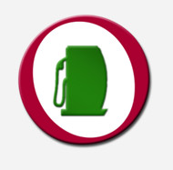
“Si tratta di un’iniziativa importante - ha spiegato il sottosegretario Vicari – non solo perché è la prima ‘app’ targata Mise, ma soprattutto perché forniamo ai consumatori uno strumento utile, grazie al quale sarà possibile accedere facilmente ai vari listini e scegliere il gestore più conveniente. Oggi, inoltre, compiamo un passo ulteriore verso la digitalizzazione della Pubblica Amministrazione, aumentando la trasparenza e rendendo fruibili in modo dinamico sui propri dispositivi mobili i dati raccolti, già normalmente pubblicati on-line nel sito dell’Osservatorio prezzi carburanti, in attuazione della vigenti previsioni legislative sulla conoscibilità dei prezzi”.
L’applicazione, sviluppata in collaborazione con Unioncamere e Infocamere, tecnicamente consente di trovare anche durante il viaggio i distributori di carburanti più comodi e convenienti per il rifornimento, segnalandoli attraverso icone di gradazioni cromatiche diverse: il colore verde indica il prezzo più basso fino al colore rosso prezzo più alto. Attraverso questa innovazione l’automobilista, quindi, ovunque si trovi (autostrade - strade statali - e altre strade) potrà scegliere in modo più consapevole il punto vendita dove far rifornimento, oltre alla possibilità di incentivare la concorrenza tra i gestori.
“Questa ‘app’ non si rivolge soltanto ai consumatori ma anche ai gestori. – ha concluso il Sottosegretario Vicari - Non solo, infatti, rendiamo più trasparenti prezzi e servizi, ma allo stesso tempo mettiamo i vari esercizi commerciali in diretta competizione fra di loro, stimolandoli ad offrire i loro prodotti a prezzi più vantaggiosi. Trasparenza, quindi, ma anche concorrenza. Adesso il prossimo passo è il rinnovamento del sito stesso dell’Osservatorio prezzi, con nuove modalità di ricerca anche da web, nell’ottica di un’amministrazione sempre più trasparente e a misura di consumatore”.
Per maggiori informazioni
- Presentazione (pdf, 1 Mb)
- Come si usa (pdf, 463 kb)
- La piattaforma tecnologica (pdf, 376 kb)
- L'Osservatorio in numeri (pdf, 382 kb)
- La base giuridica (pdf, 282 kb)
- Cosa fare se... (pdf, 278 kb)
- Scarica la app su Google Play
- Scarica la app su ITunes

6.2) Legislazione europea
- Politica energetica europea : di politica energetica per l'Europa, gli strumenti basati sul mercato, le tecnologie energetiche, strumenti finanziari
- Mercato interno dell'energia : Il mercato del gas e dell'elettricità, le reti transeuropee nel settore dell'energia, infrastrutture, sicurezza dell'approvvigionamento, Appalti pubblici, Fiscalità
- Efficienza energetica : L'efficienza energetica di prodotti, edifici e servizi
- Energie rinnovabili :elettricità, riscaldamento e raffreddamento, biocarburanti
- L'energia nucleare :Euratom, Ricerca e tecnologia, Sicurezza, Rifiuti
- La sicurezza dell'approvvigionamento, dimensione esterna e allargamento
sicurezza degli approvvigionamenti, relazioni esterne, Carta europea dell'energia, Trattato che istituisce la Comunità dell'energia, Allargamento

6.3) Francia. Prezzi delle benzine. Un esempio di chiarezza ed utilità del sito governativo in Francia: http://www.prix-carburants.gouv.fr/

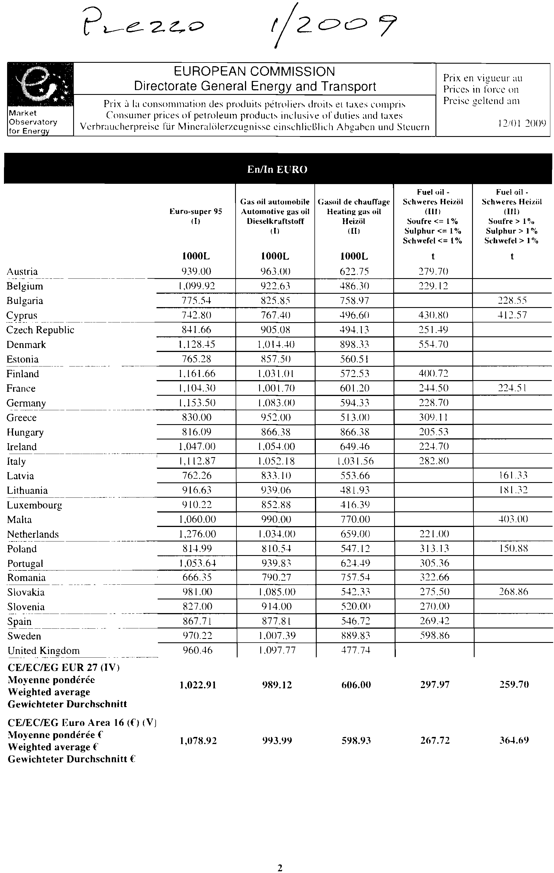
6.4) Documentazione della Commissione Europea / Energia

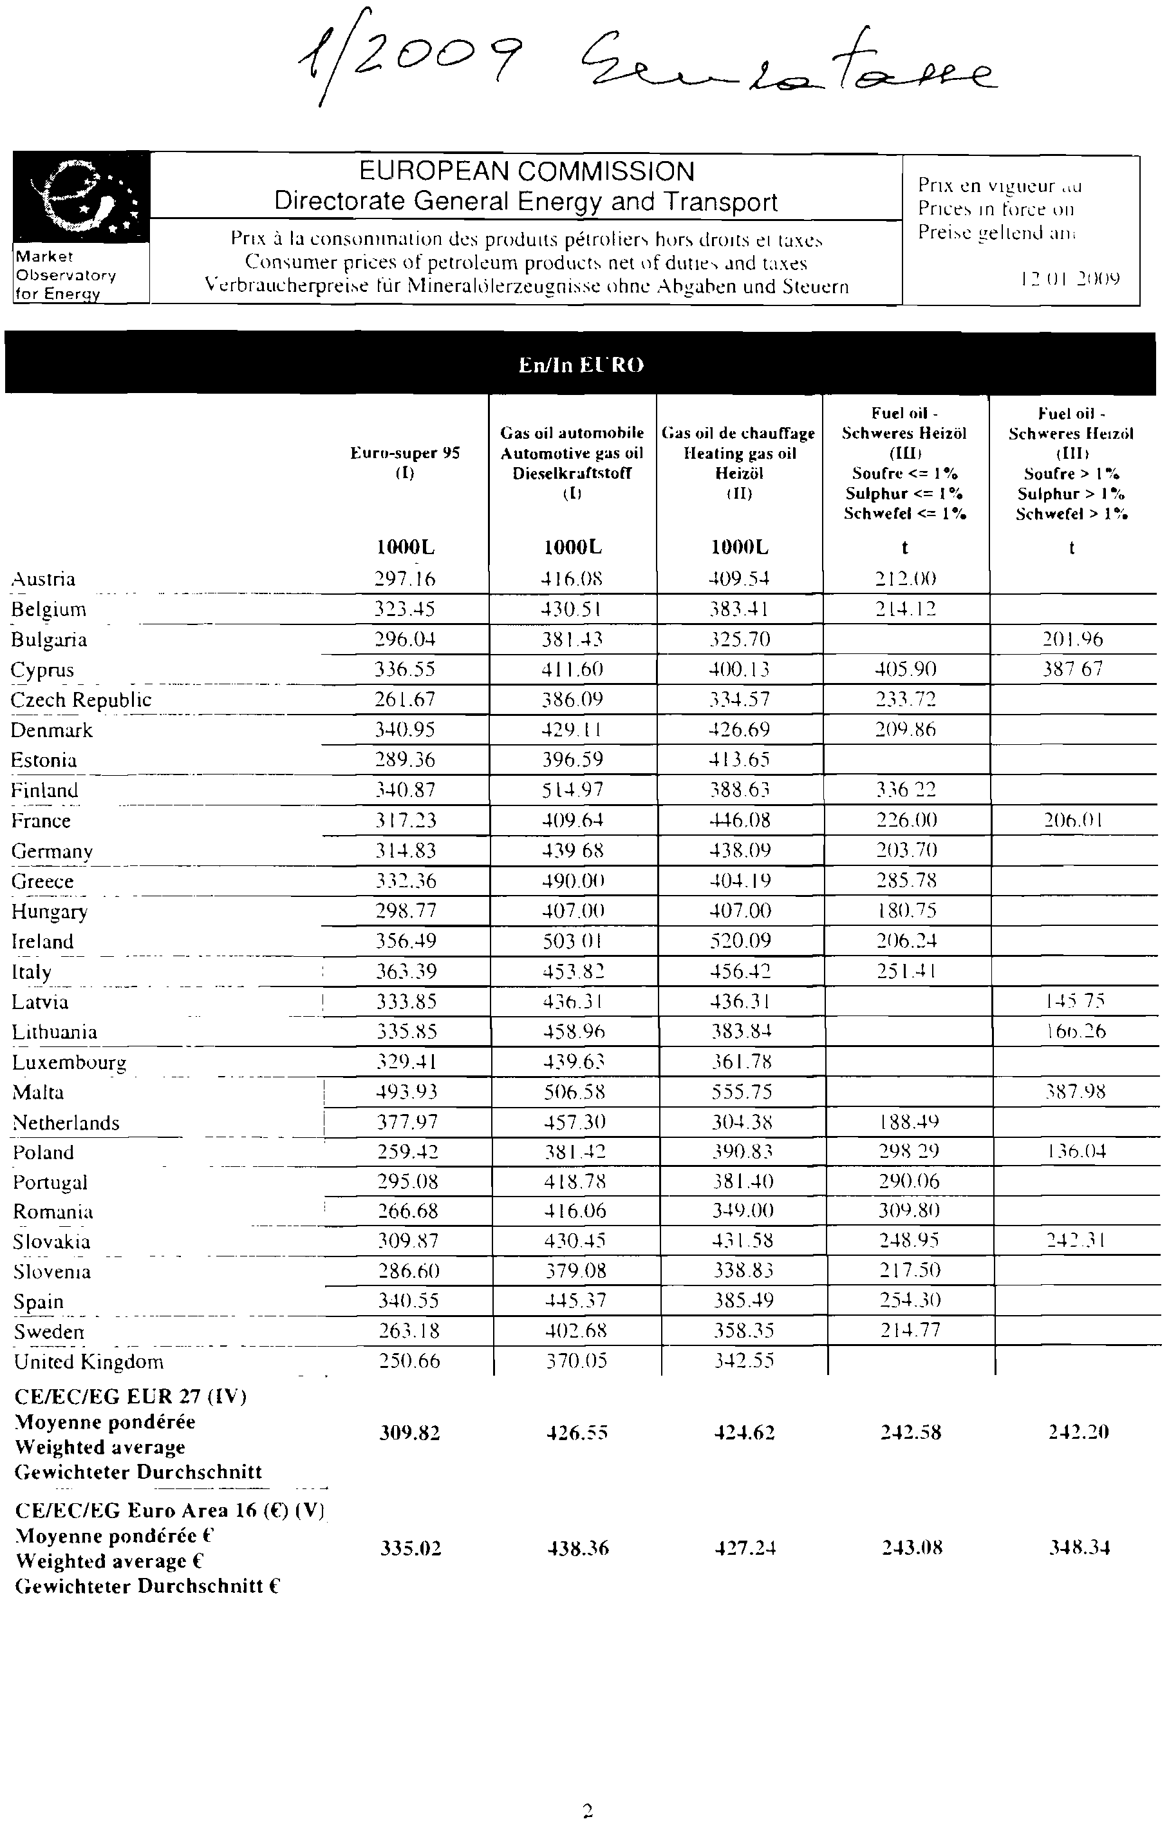

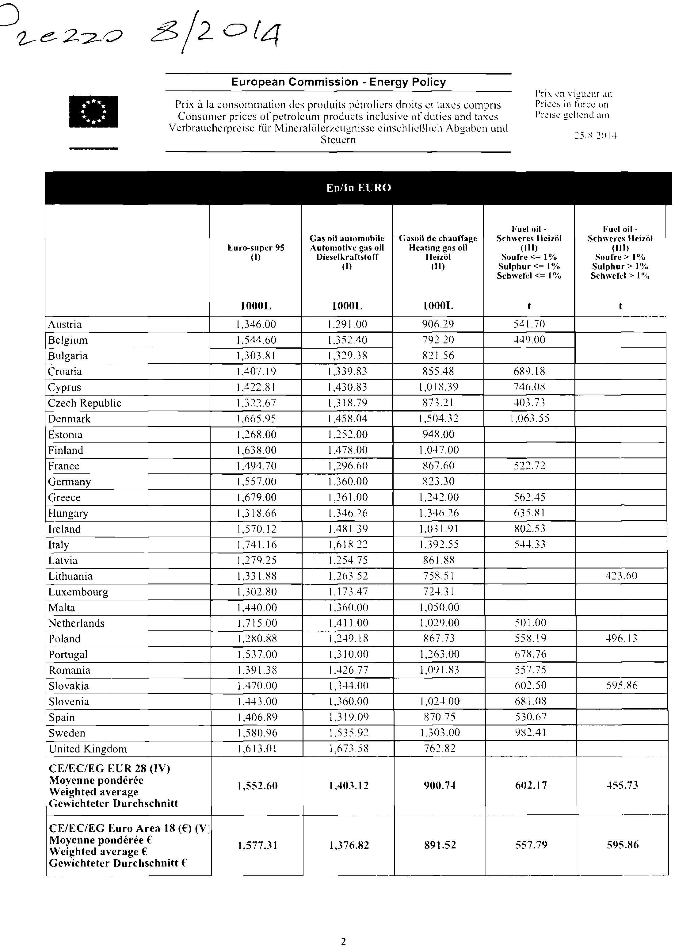

FONTI

Unione petrolifera:
http://www.unionepetrolifera.it/it/CMS/pubblicazioni/get/2014/Relazione%20UP%202014.pdf
Commissione europea/Energia
http://ec.europa.eu/energy/observatory/index_en.htm
Commissione europea. PIL pro capite (GDP) tradotto in Capacità di spesa (PPS)
http://epp.eurostat.ec.europa.eu/tgm/table.do?tab=table&init=1&plugin=1&language=en&pcode=tec00114

.



